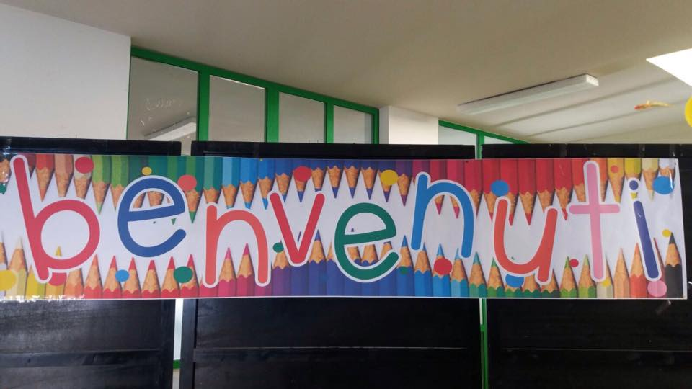
ISTITUTO COMPRENSIVO N. 2
“ALBINO BERNARDINI”
SINISCOLA
Ai signori genitori dei bambini nati nel periodo compreso
tra il 01 gennaio 2015 e il 30 aprile 2016

I diversi plessi della scuola dell’Infanzia potranno essere visitati nei giorni seguenti:
INFANZIA SA SEDDA: Tutti i giorni dal 22 gennaio al 26 gennaio.
Mercoledì 24 gennaio: open day dalle ore 15:30 alle ore 17:00
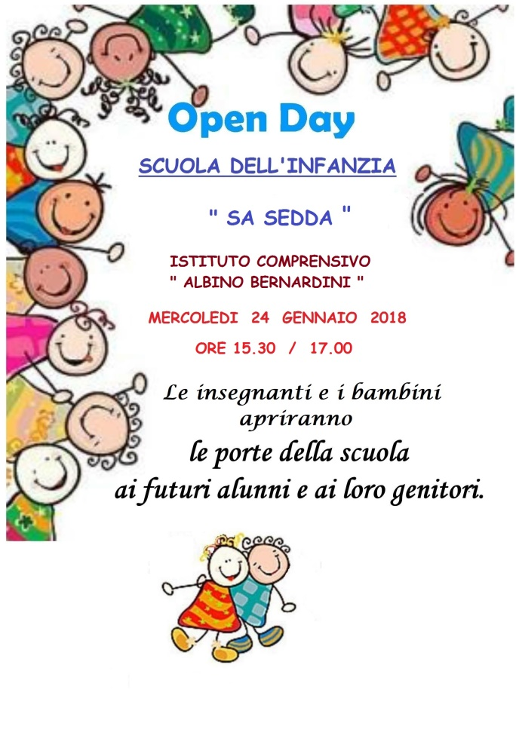

INFANZIA VIA VIVALDI:
Tutti i giorni dal 22 al 26 gennaio.

INFANZIA LA CALETTA:
open day lunedì 22 gennaio dalle ore 16:00 alle ore 17:00

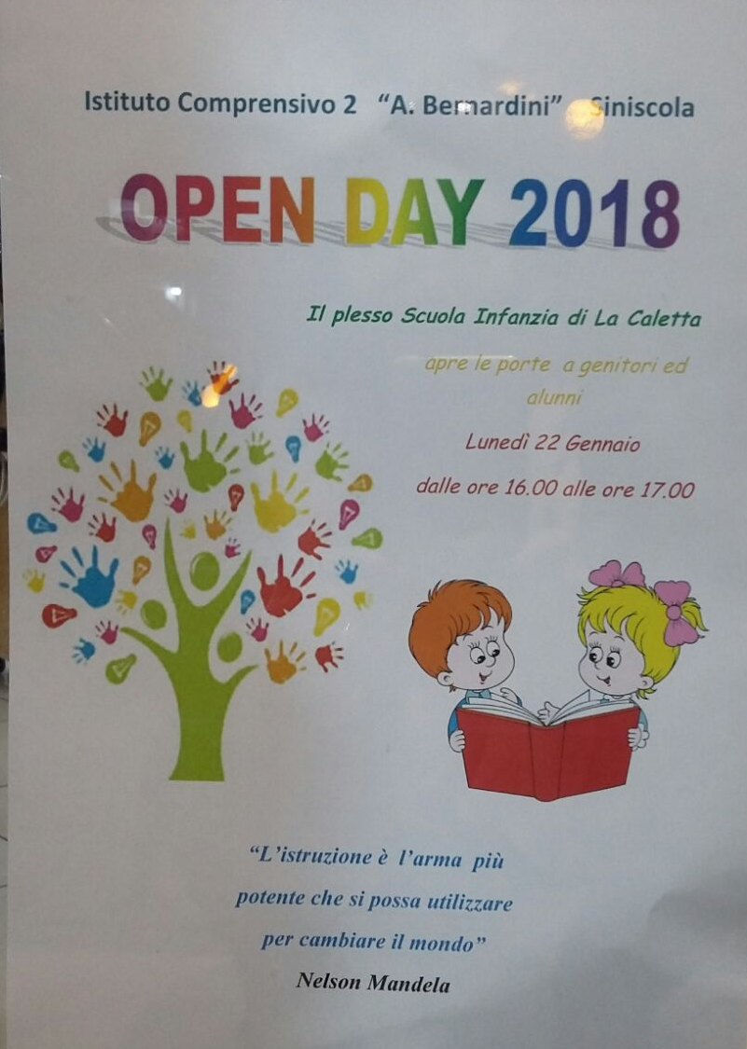

Vi aspettiamo.

